Міністерство освіти і науки України
Західноукраїнський національний університет
Факультет комп'ютерних інформаційних технологій

Лабораторна робота №3
З комп’ютерних наук
Управління процесами у операційних системах

Виконав:

Перевірив:

Тернопіль 2022
Варіант 8
- Перегляньте вікно диспетчера задач з відкритою вкладкою Швидкодія (загальна статистика про систему).
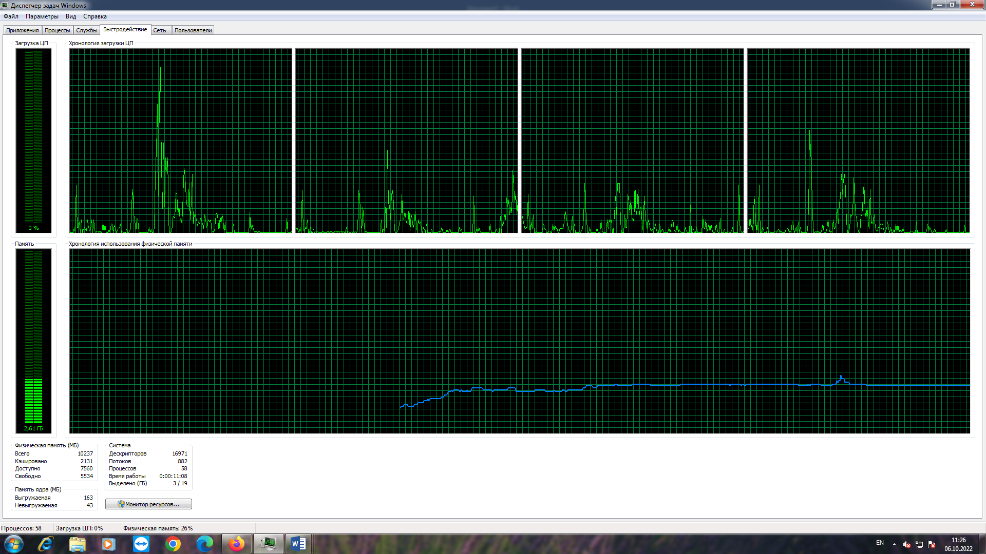
Рис.1

- У диспетчері задач у меню Файл - Нова задача (Виконати ...), створіть нові задачі відповідно до свого варіанту.
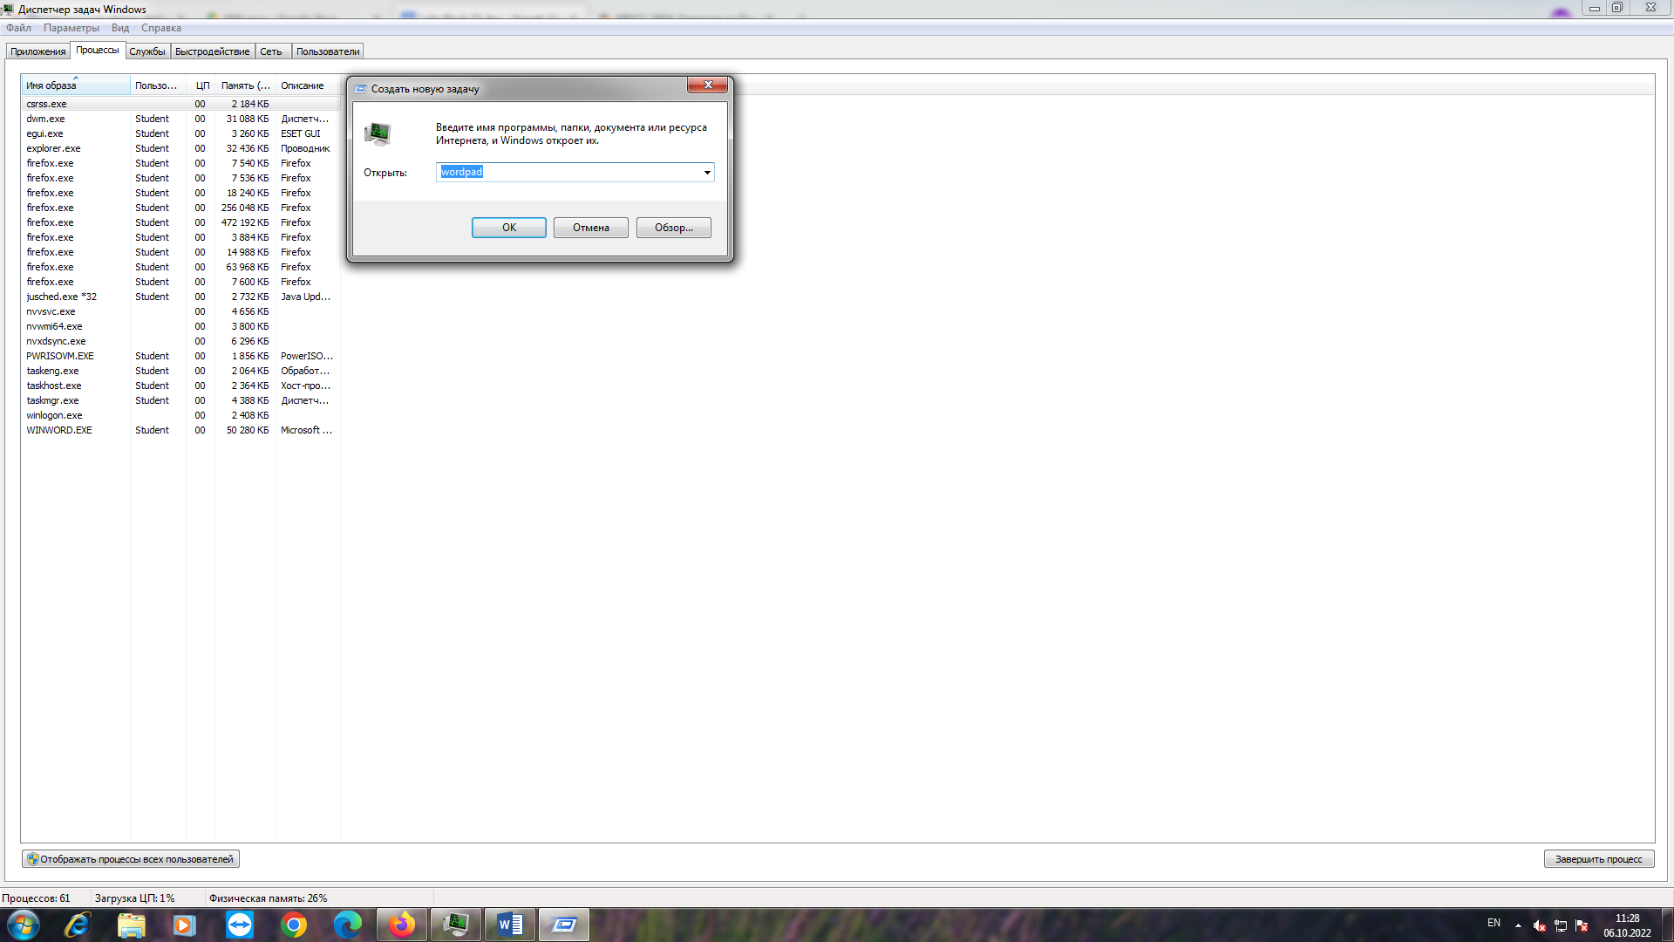
Рис. 2.1

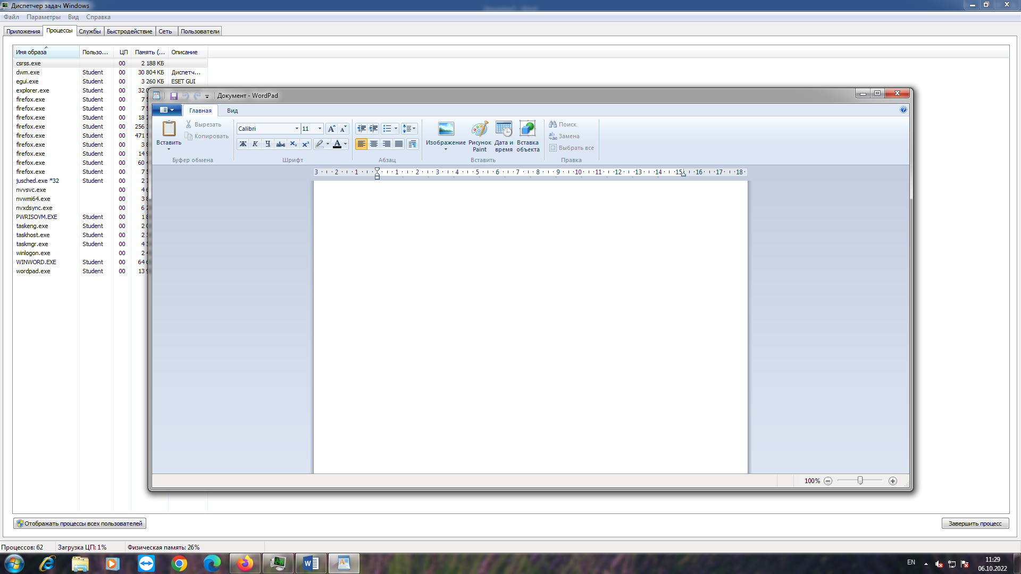
Рис.2.2
- У диспетчері задач на вкладці Процеси — перервіть виконання процесу задачі, створеної в № 2.
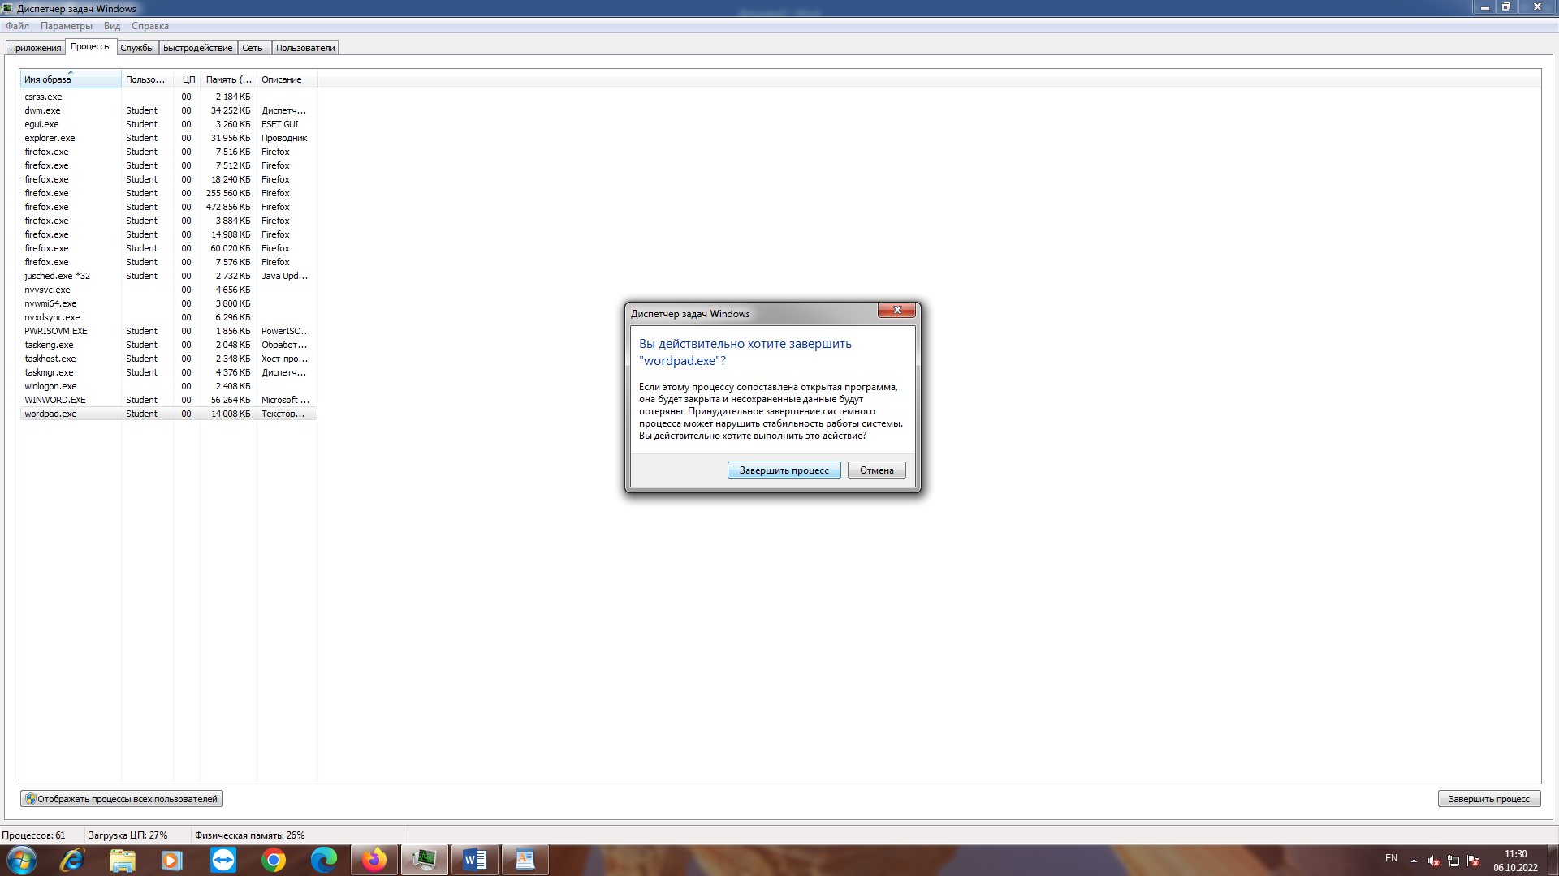
Рис.3
- Перегляньте у диспетчері задач вкладку Процеси з стовпцем PID (ідентифікатор процесу), а також:
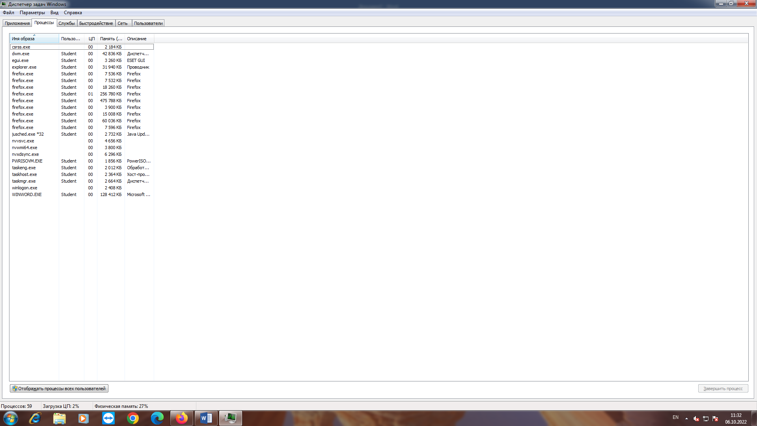
Рис.4
- Виберіть процес з максимальним використанням пам'яті;
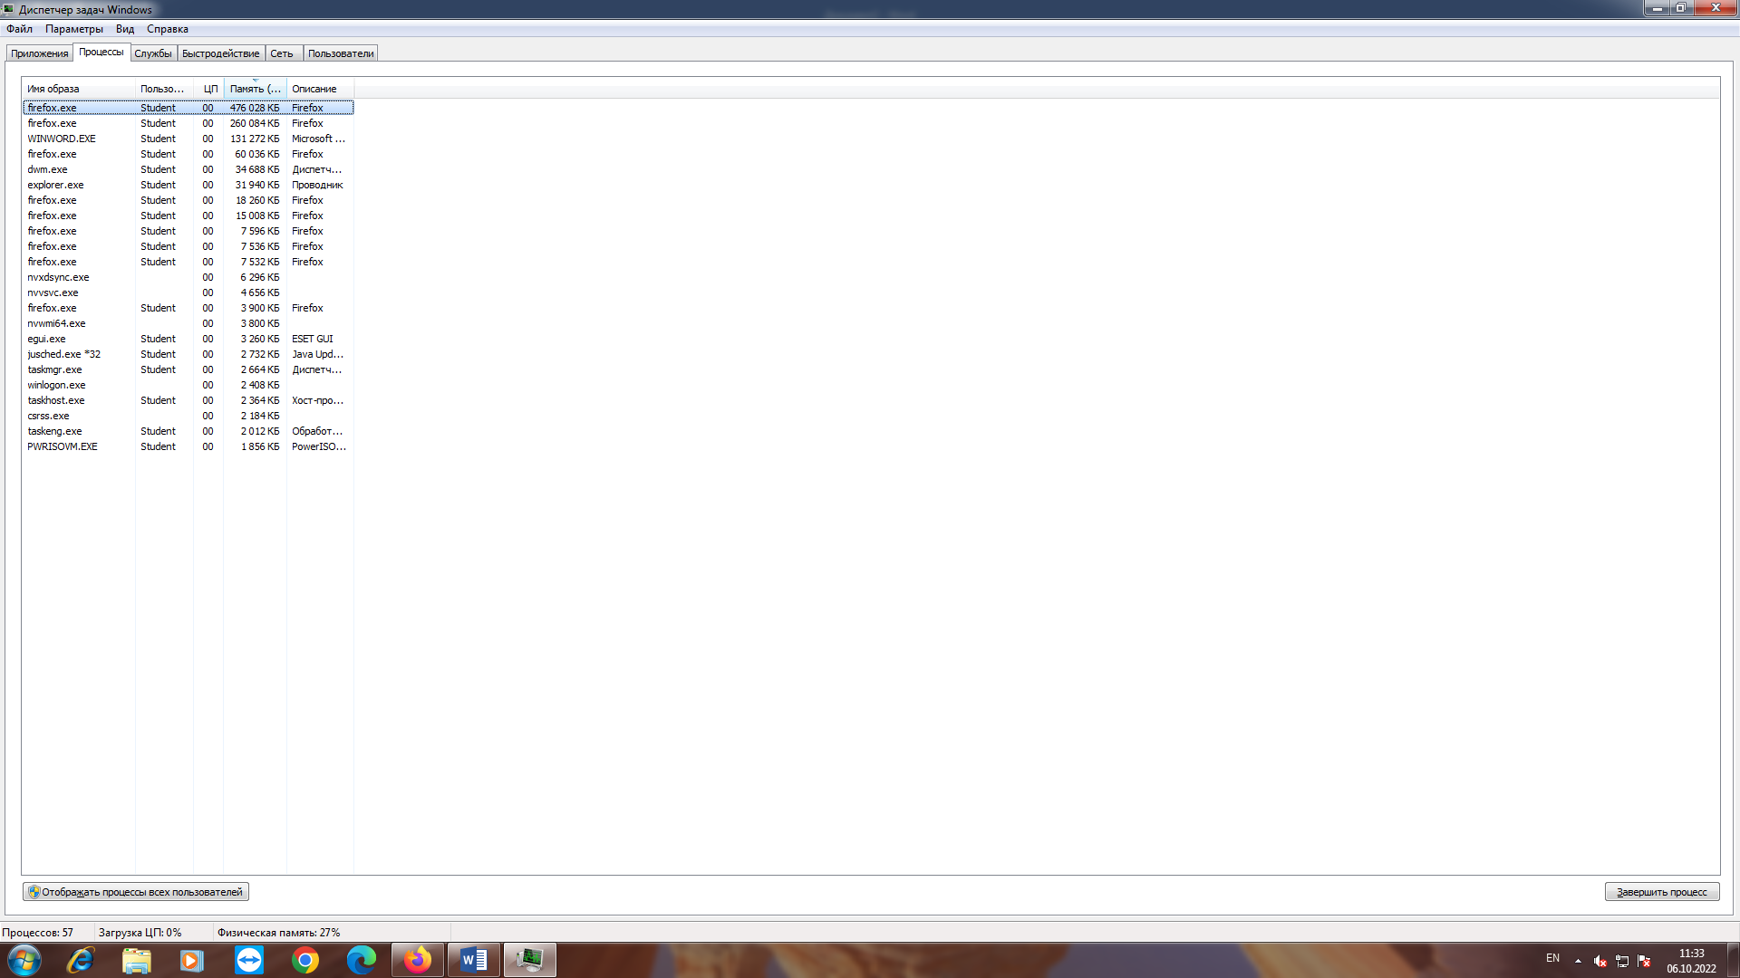
Рис.5
- Виберіть процес з максимальним завантаженням процесора.
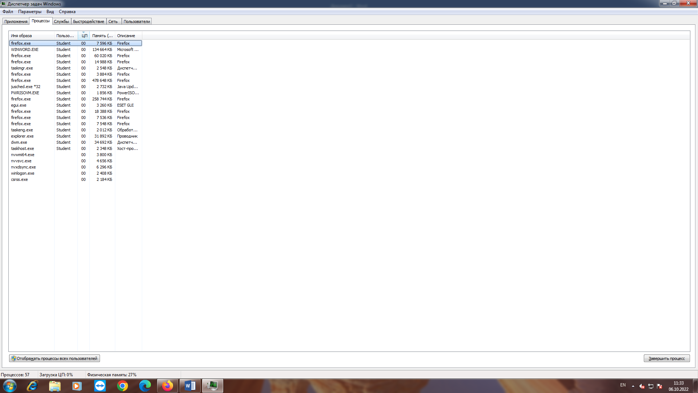
Рис.6
- Запустіть Internet Explorer з кількома веб-сайтами, що містять елементи флеш і повторіть завдання № 2.
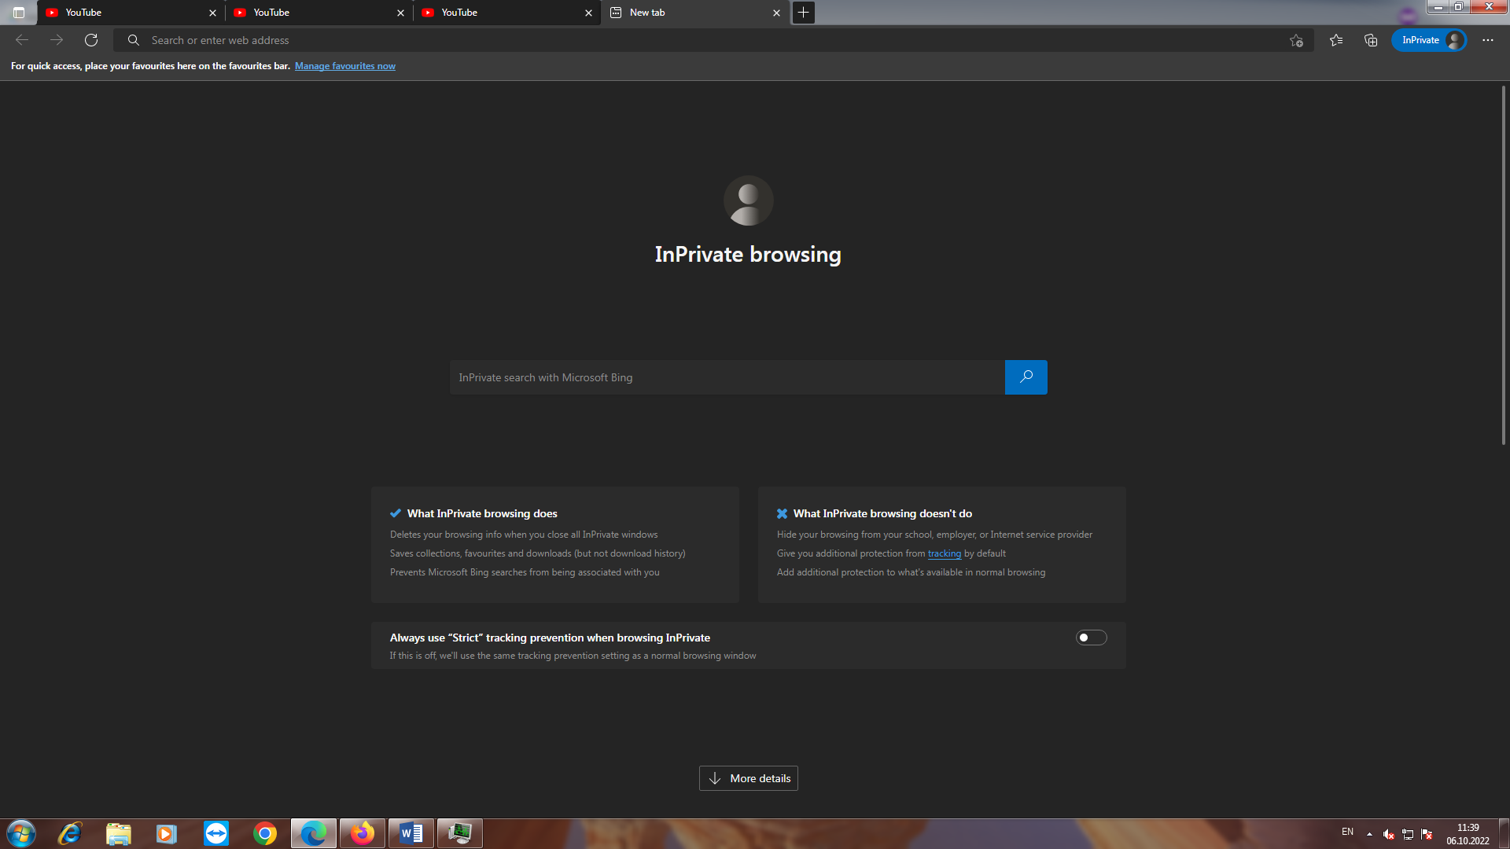

Рис.7.1
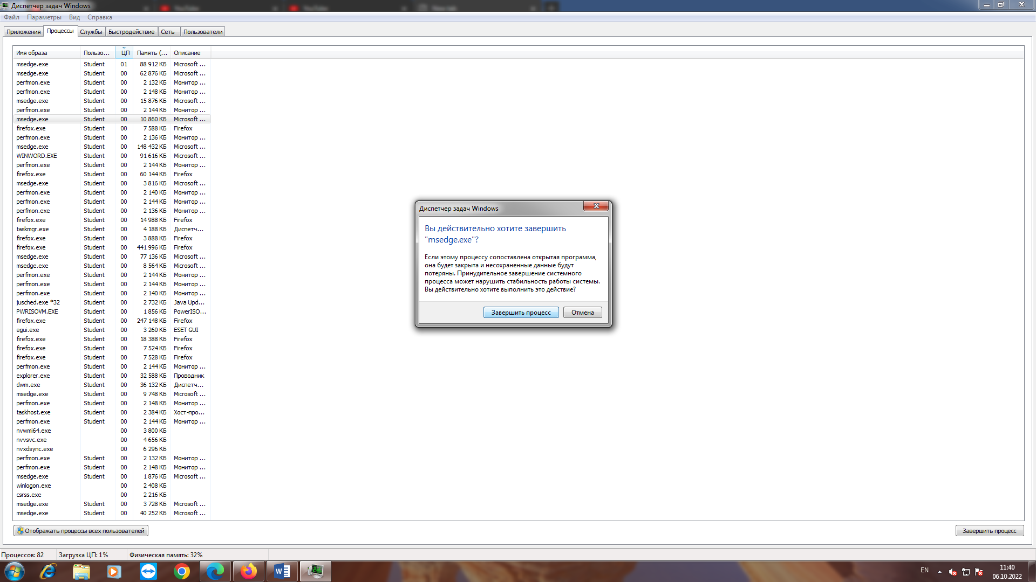
Рис.7.2
- Перегляньте вкладку Мережа у диспетчері задач та занотуйте поля „Надіслано Байт“ та „Отримано Байт“
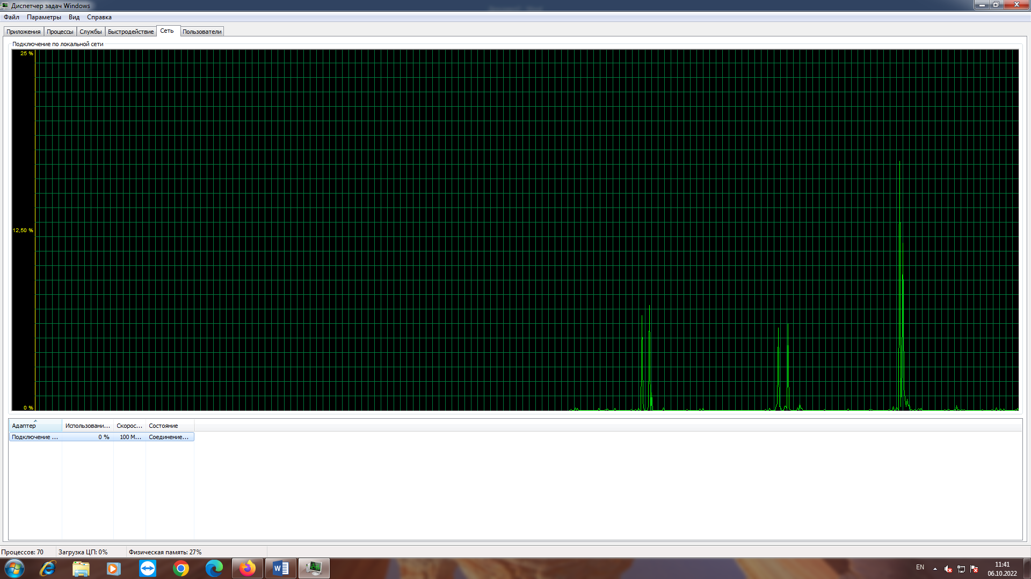
Рис.8
Висновок: Я вивчив основні принципи роботи з операційними системами — програмним забезпеченням, яке координує внутрішню роботу комп'ютера а також його взаємозв'язок з зовнішнім світом

